Sugestão de correção e cotações
Ficha de Avaliação da Unidade 2

Questão | Resposta | Cotação (%)
1.1 | Seis segmentos de reta. | 3
1.2 | Exemplo: semirretas: $\dot{A}E$, $\dot{M}E$, $\dot{E}B$ e $\dot{E}N$. | 3
1.3 | Exemplo: $M\hat{E}A=B\hat{E}N$ | 3
2 a) | e e f. | 2
2 b) | f e h ou e e h. | 2
2 c) | g e h ou g e f ou g e e. | 2
2 d) | E, C ou A. | 2
2 e) | C | 2
2 f) | Por exemplo, $\dot{C}D$ e $\dot{A}B$. | 2
2 g) | Por exemplo, $\dot{D}C$ e $\dot{A}B$. | 2
3 | 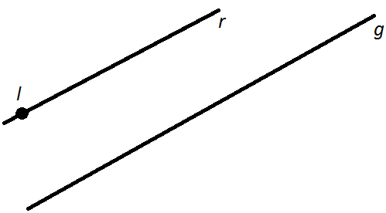 | 10
4 | Os ângulos internos correspondentes aos vértices C, D, F e G são agudos.  O ângulo interno que corresponde ao vértice E é reto.  Os ângulos internos situados nos vértices A e B são obtusos. | 10
5.1 | Ao cuidado do aluno. | 3
5.2 | $$\hat{a}=110°; \hat{b}=70°; \hat{c}=25°.$$ | 3
5.3 | 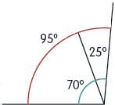 | 3
6.1 | Um triângulo e um quadrilátero. | 3
6.2 | Telhado: triângulo.  Chaminé: quadrilátero — retângulo.  Fachada: quadrilátero — retângulo.  Porta: quadrilátero — retângulo.  Janelas: pentágonos. | 3
6.3 | A copa das árvores e o lago. | 3
7 a) | $$Δ[GHI]$$  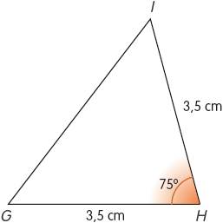  Quanto ao comprimento dos lados, é um triângulo isósceles.  Quanto à amplitude dos ângulos, é um triângulo acutângulo. | 3
7 b) | $$Δ[JKL]$$  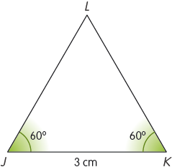  Quanto ao comprimento dos lados, é um triângulo equilátero.  Quanto à amplitude dos ângulos, é um triângulo acutângulo. | 3
7 c) | $$Δ[MNO]$$  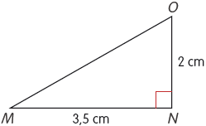  Quanto ao comprimento dos lados, é um triângulo escaleno.  Quanto à amplitude dos ângulos, é um triângulo retângulo. | 3
8 | $$35°$$ | 10
9 | $$\hat{A}={255}^{'}; \hat{C}={250}^{'}e \hat{D}={270}^{'}.$$  Assim, o ângulo com maior amplitude é o ângulo D. | 10
10.1 a) | Por exemplo, os ângulos EHA e GHI. | 1
10.1 b) | Por exemplo, os ângulos HIJ e LJI. | 1
10.1 c) | Por exemplo, os ângulos EHA e FGH. | 1
10.1 d) | Por exemplo, os ângulos EHA e KJL. | 1
10.2 a) | $$125°$$ | 3
10.2 b) | $$55°$$ | 3
TOTAL |  | 100%

